EQUAZIONI DI 2° GRADO – ESERCIZI CON SOLUZIONI

Risolvere le seguenti equazioni di 2° grado:
- Monomie. Tutte le equazioni hanno entrambe le soluzioni uguali a zero, indipendentemente dal coefficiente del termine di secondo grado.

- Pure

da cui e quindi

da cui equazione impossibile (infatti i coefficienti dell’equazione sono concordi)

da cui e quindi

- Spurie

da cui

- Complete. Possiamo applicare direttamente la formula risolutiva perché le equazioni sono in forma normale:

equazione impossibile (non si può calcolare la radice quadrata di -23).

- A partire dalla forma non normale. Prima di applicare la formula risolutiva è necessario portare le equazioni alla forma normale.

Si calcola il m.c.m. di entrambi i membri:
Si moltiplica entrambi i membri per 2 e si semplifica:
Si portano tutti i termini al primo membro:
Si ordinano i termini secondo le potenze decrescenti della x e si sommano i termini simili:
Adesso l’equazione è in forma normale e si può applicare la formula risolutiva:

Si svolgono i prodotti notevoli al primo e al secondo membro:

Si semplificano i termini opposti e si sommano quelli simili:
Si calcola il m.c.m. comune ai due membri:
Si moltiplica entrambi i membri per 6 e si semplifica:
Si portano tutti i termini al primo membro:
Si sommano i termini simili:
Adesso l’equazione è in forma normale e si può applicare la formula risolutiva:
equazione impossibile.

Stabilire, senza risolverle, se le seguenti equazioni hanno soluzioni reali in base al Δ. Basta calcolare il discriminante sapendo che
- zero soluzioni reali
- due soluzioni reali coincidenti
- due soluzioni reali distinte
- due soluzioni reali distinte
- due soluzioni reali distinte

Risolvere le seguenti equazioni e fare un disegno qualitativo, tenendo conto però delle soluzioni e della concavità, della parabola corrispondente:

L’equazione è in forma monomia, quindi le due soluzioni sono . La parabola volge la concavità verso il basso, poiché ed il Vertice coincide con l’origine degli assi.
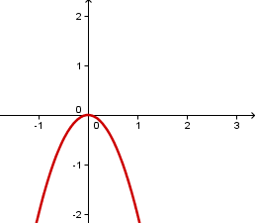

L’equazione è in forma pura: le due soluzioni sono , quindi la parabola interseca l’asse delle ascisse nei punti e e l’Asse coincide con l’asse delle ordinate. La parabola volge la concavità verso l’alto ().
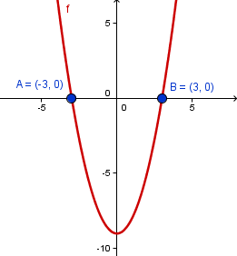

L’equazione è in forma spuria: le due soluzioni sono . La parabola passa per l’origine degli assi, infatti interseca l’asse delle ascisse nei punti e . La concavità è rivolta verso il basso ().
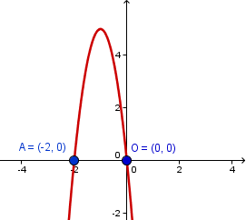

L’equazione è in forma completa. Applicando la forma risolutiva si ottengono le due soluzioni reali distinte . Quindi la parabola interseca l’asse delle ascisse nei punti e . La concavità è rivolta verso l’alto ().
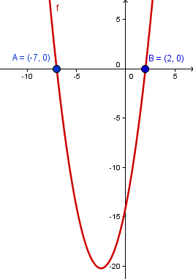

L’equazione è in forma completa. Risolvendola si ottengono le due soluzioni reali coincidenti , quindi la parabola è tangente all’asse delle ascisse nei due punti coincidenti e . La concavità è rivolta verso l’alto ().
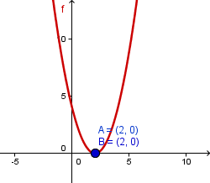

L’equazione è in forma completa. Risolvendola si vede che il delta è negativo, quindi l’equazione è impossibile. Questo vuol dire che la parabola non ha intersezioni con l’asse delle ascisse. La concavità è rivolta verso il basso ().


